Impianti Industriali e Organizzazione d’Impresa
Allievi Energetici L-M - Proff. Federico Frattini e Giovanni Miragliotta
Appello del 23 Luglio 2010

Parte Organizzazione d’Impresa

Nota Bene
Si ricorda che, per ragioni legate ad esigenze di correzione, gli esercizi della parte Organizzazione d’Impresa vanno risolti su fogli separati rispetto a quelli della parte Impianti industriali. Indicare chiaramente in alto a destra sul foglio dove viene svolto l’esercizio il NOME, COGNOME e NUMERO DI MATRICOLA dell’allievo e riportare la dicitura ORGANIZZAZIONE D’IMPRESA.

Esercizio 1 [Punti 8]

La Florent s.r.l. è una piccola impresa italiana che produce e commercializza porte e cancelli. In particolare, i 3 prodotti di punta dell’azienda sono: il MAS un’elegante porta per interni in legno massello, l’ALL un portone industriale in alluminio che garantisce contemporaneamente sicurezza e leggerezza, ed il FER, un robusto cancello in ferro battuto. Il processo di lavorazione si divide in due fasi distinte: una prima fase di realizzazione del prodotto (Fase 1) ed una seconda di confezionamento per la vendita (Fase 2). A valle di queste due fasi, il solo MAS effettua un’attenta analisi di controllo qualità (Fase 3) che permette di garantire la grande qualità di questo prodotto.

La lavorazione avviene per lotti e la Florent utilizza un sistema di tipo Job Order Costing per il calcolo del costo pieno industriale dei suoi prodotti. La situazione delle scorte dell’azienda all’inizio di giugno 2010 era la seguente:

- scorte di materie prime:

MATERIALE | QUANTITA’ (Kg) | VALORE COMPLESSIVO (€)
Legno (MAS) | 1.440 | 20.160
Alluminio (ALL) | 500 | 14.000
Ferro (FER) | 50 | 1.250

- scorte di prodotti finiti:

PRODOTTO | QUANTITA’ (unità) | VALORE COMPLESSIVO (€)
MAS | 80 | 56.000
ALL | 20 | 48.400
FER | 30 | 51.000

- semilavorati (WIP):

LOTTO | QUANTITA’ (unità) | COSTI INCORPORATI (€) | PRODOTTO | FASI DA COMPLETARE
C01 | 50 | 65.000 | FER | Fase 2
A01 | 100 | 70.000 | MAS | Fase 3

Durante il mese di giugno la Florent completa la produzione dei due lotti C01 e A01 e inizia la lavorazione di altri due lotti: il B01, composto da 40 unità di ALL ed il lotto A02, composto da 80 unità di MAS.

Si sa inoltre che, nel mese di giugno:
- sono stati acquistati 1.800 kg di legno ad un prezzo pari a 16.200 €;
- sono stati acquistati 1.950 kg di alluminio ad un prezzo pari a 66.300 €;
- sono stati annotati i consumi di risorse riportati nella tabella seguente:

FASE 1 – REPARTO 1
LOTTO | MATERIALI DIRETTI | ORE MACCHINA [h] | ORE LAVORO DIRETTO [h]
B01 | 2.400 kg di alluminio | 300 | 200
A02 | 3.200 kg di legno | 400 | 250
FASE 2 – REPARTO 2
LOTTO | MATERIALI DIRETTI | ORE MACCHINA [h] | ORE LAVORO DIRETTO [h]
C01 | - | 60 | 20
B01 | - | 100 | 40
A02 | - | 80 | 32
FASE 3 – REPARTO 3
LOTTO | MATERIALI DIRETTI | ORE MACCHINA [h] | ORE LAVORO DIRETTO [h]
A01 | - | 100 | -

- si sono sostenuti altri costi indiretti di produzione così suddivisi: 9.220 € per la Fase 1, 2.000€ per la Fase 2 e 100 € per la Fase 3;
- il costo orario di lavoro diretto è pari a 30 €/h;
- il costo dell’energia utilizzata per la realizzazione dei lotti è stato pari a 1.750 € per la Fase 1, 700 € per la Fase 2 e 2.500 € per la Fase 3;
- nella Fase 1 vengono utilizzati due impianti. Il primo è stato acquistato il 01/01/2010 al costo di 60.000 € ed ammortizzato a quote costanti per 4 anni a partire dalla data d’acquisto; il secondo è stato acquistato il 01/01/2004 al costo di 40.000 € e ammortizzato a quote costanti per 4 anni a partire dalla data d’acquisto;
- l’ammortamento dell’impianto della Fase 2 relativo all’anno 2010 è pari a 9.000 € e fa riferimento ad un impianto acquistato nel 2005 e ammortizzato a partire da quell’anno in 6 anni a quote costanti;
- gli impianti della Fase 3 (acquistati il 01/01/2006 ed ammortizzati a quote costanti per 6 anni a partire dalla data d’acquisto) hanno un valore di bilancio al 31/12/2009 pari a 48.000 €;
- per la supervisione e manutenzione dei due impianti la Florent impiega 4 supervisori, il cui costo annuo è di 30.000 € a persona. Di questi, 2 si occupano esclusivamente della prima fase, 1 si occupa esclusivamente della seconda fase e 1 si occupa esclusivamente della terza fase;
- si sono sostenute spese commerciali e di marketing pari a 15.000 € per il MAS, 4.000 € per l’ALL e 2.500 € per il FER;
- sono state vendute 120 unità di MAS, 15 unità di ALL e 40 unità di FER.

Sapendo, infine, che la Florent utilizza una logica di valorizzazione delle scorte (sia di prodotti finiti che di materie prime) di tipo FIFO e alloca i costi indiretti per la Fase 1 sulla base del consumo di materiali diretti, per la Fase 2 sulla base delle quantità di prodotto, e per la Fase 3 sulla base delle ore macchina, calcolare:
- il costo pieno industriale (CPI) dei prodotti completati nel mese di giugno;
- il valore e la quantità delle scorte finali di materie prime, semilavorati (WIP) e prodotti finiti alla fine di giugno.
Esercizio 2 [Punti 5]

Calcolare e commentare gli indici di redditività e di liquidità di Terni Energia Spa a partire dall’estratto del bilancio di esercizio allegato.

Esercizio 3 [Punti 3]

Discutere le differenze fra società di persone e società di capitali, identificando inoltre, per ciascuna tipologia di società, le principali forme giuridiche ammesse dall’ordinamento italiano.

Allegato: Stato Patrimoniale, Conto Economico e Rendiconto Finanziario di Terni Energia Spa al 31.12.2009

Stato patrimoniale
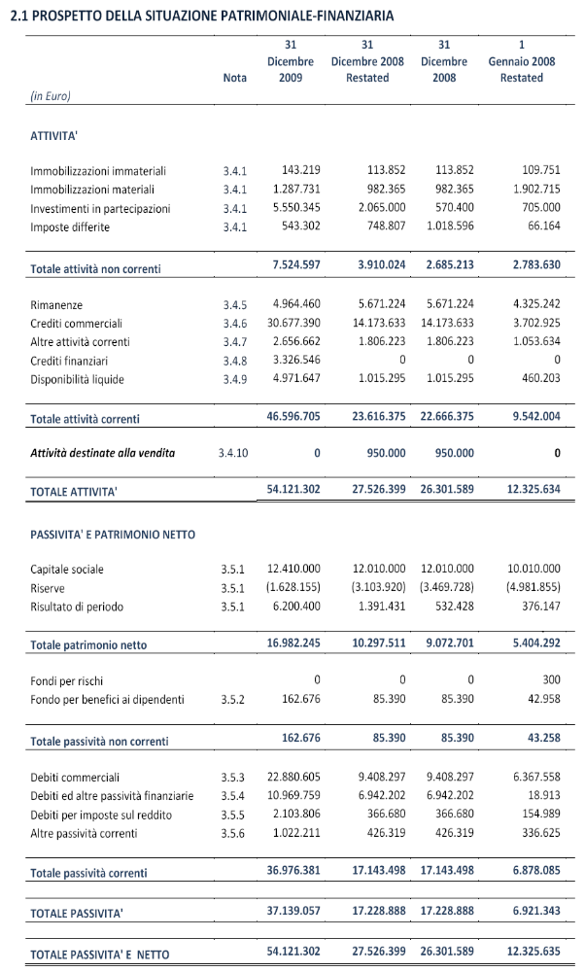
Conto Economico

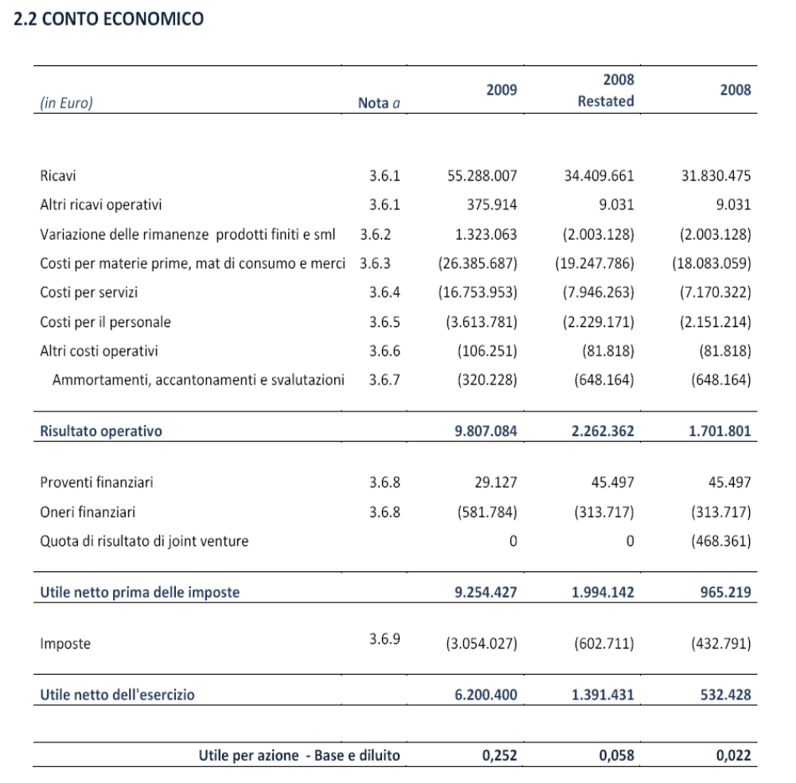

Rendiconto Finanziario
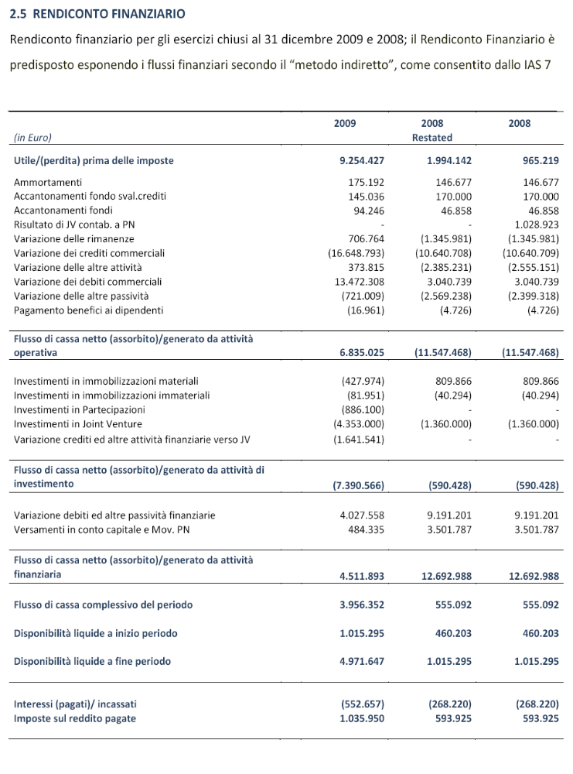

Soluzione esercizio 1

MD
Il valore dei MD, presenti solo nella Fase 1, deve essere calcolato utilizzando la logica FIFO:
B01 (Alluminio): 500 * (14.000/500) + (2.400 - 500) * (66.300/1.950) = 78.600 €
A02 (Legno): 1.440 * (21.000/1.440) + (3.200 – 1.440) * (16.200/1.800) = 36.000 €
LD
Per il LD nei tre reparti basta moltiplicare il numero di ore (dato dal testo) per il costo orario di lavoro diretto che è di 30 €/h (Punto h)

Calcolo overhead nel mese di giugno
Energia:
- Reparto 1: 1.750 €
- Reparto 2: 700 €
- Reparto 3: 2.500 €

Supervisione e controllo:
- Reparto 1: 2 * 30.000 = 60.000 €, di cui nel mese 60.000/12=5.000 €
- Reparto 2: 1 * 30.000 = 30.000 €, di cui nel trimestre 30.000/12=2.500 €
- Reparto 3: 1 * 30.000 = 30.000 €, di cui nel trimestre 30.000/12=2.500 €

Macchinari:
- Reparto 1: Il secondo macchinario è stato acquistato nel 2004 e ammortizzato per 4 anni. Nel 2010, dunque, è già stato completamente ammortizzato. Il primo macchinario ha un ammortamento annuo pari a 60.000/4 = 15.000 €, di cui nel mese 15.000/12 = 1.250 €
- Reparto 2: Il macchinario ha un ammortamento annuo di 9.000 €, di cui nel mese 9.000/12 = 750 €
- Reparto 3: Il macchinario ha un valore di bilancio al 31/12/2009 pari a 48.000 € ed ha già subito 4 anni di ammortamento (vita utile residua è pari a 6 anni – 4 anni = 2 anni). L’ammortamento annuo è dunque di 48.000/2 = 24.000 €, di cui nel mese 24.000/12 = 2.000 €

Altri costi indiretti:
- Reparto 1: 9.220 €
- Reparto 2: 2.000 €
- Reparto 3: 100 €

Overhead totali nei tre reparti

- Reparto 1: 17.220 €
- Reparto 2: 5.950 €
- Reparto 3: 7.100 €

Allocazione overhead
1) Reparto 1:
- base di allocazione: costo MD → b.a tot = 78.600 + 36.000 = 114.600 € (già calcolati nel punto MD)
- coefficiente di allocazione → k = 17.220/114.600 = 0,15
da cui:
OVH (B01) = 0,15 * 78.600 = 11.790 €
OVH (AO2) = 0,15 * 36.000 = 5.400 €

2) Reparto 2:
- base di allocazione: Quantità di prodotto → b.a tot = 50+40 + 80 = 170 u
- coefficiente di allocazione → k = 5.950/120 = 35 €/u
da cui:
OVH (CO1) = 35*50 =1.750 €
OVH (B01) = 35* 40 = 1.400 €
OVH (A02) = 35* 80 = 2.800 €

3) Reparto 3:
- base di allocazione: h macchina → b.a tot = 100 h
- coefficiente di allocazione → k = 7.100/100 = 71 €/h
da cui:
OVH (C01) = 71 * 100 = 7.100 €

Riassumendo:

A01  (100 u A) | MD | LD |  | OVH |  | C01  (50 u C) | MD | LD |  | OVH
WIP | 70.000 |  |  |  |  | WIP | 65.000
Reparto 3 | - | - |  | 7.100 |  | Reparto 2 | - | 20*30 |  | 1.750
 | totale |  | 77.100 |  |  |  | totale |  | 67.350

B01  (40 u B) | MD | LD |  | OVH |  | A02 (WIP)  (80 u A) | MD | LD |  | OVH
Reparto 1 | 78.600 | 200*30 |  | 11.790 |  | Reparto 1 | 36.000 | 250*30 |  | 5.400
Reparto 2 | - | 40*30 |  | 1.400 |  | Reparto 2 | - | 32*30 |  | 2.800
 | totale |  | 98.990 |  |  |  | totale |  | 52.780

(valori espressi in euro)

Costo Pieno Industriale (unitario) dei prodotti completati nel periodo

A (da lotto A01) = 77.100/100 = 771 €/u
B (da lotto B01) = 98.990 /40= 2474,8 €/u
C (da lotto C01) = 65.600/50 = 1347 €/u

Valore scorte finali di MP, WIP e PF

MP:
Legno (A) → Sono state consumati 3.200 kg, di cui 1.440 della scorta iniziale e 1.760 acquistati nel periodo. A scorta rimangono 1.800 – 1.760= 40 kg che sono stati acquistati nel periodo, per un valore di 40 * (16.200/1.800) = 360 €
Alluminio (B) → Sono state consumati 2.400 kg, di cui 500 della scorta iniziale e 1.900 acquistati nel periodo. A scorta rimangono 1.900 – 1.800 = 100 kg che sono stati acquistati nel periodo, per un valore di 100 * (66.300/1.950) = 3400 €
Ferro (C) → Questa materia prima non è stata consumata né acquistata nel periodo. La scorta iniziale di 50 kg, per un valore di 1.250 €, è uguale alla scorta alla fine del periodo.

VALORE TOTALE DELLE SCORTE DI MD = 5010 €

WIP:
I prodotti in lavorazione alla fine del periodo sono le 80 unità di prodotto A appartenente al lotto A02, valore 52.780 €

PF:
A → Sono state vendute 120 unità, di cui 80 della scorta iniziale e 40 realizzate nel periodo. A scorta rimangono 100 – 40 = 60 unità che sono state realizzate nel periodo, valore 60 * 771 = 46.260 €

B → Sono state vendute 15 unità, di cui 15 della scorta iniziale (valore unitario 48.400/20 = 2.420 €). A scorta rimangono 20 – 15 = 5 unità della scorta iniziale e 40 prodotte nel periodo. Il valore complessivo è di 5 * 2.420 + 40 * 2.474,8 = 111.092 €

C → Sono state vendute 40 unità, di cui 30 della scorta iniziale e 10 prodotte nel periodo. A scorta rimangono 40 unità prodotte nel periodo. Il valore complessivo è di 40 * 1.347= 53.880 €

VALORE TOTALE DELLE SCORTE DI PF = 211.232 €
Soluzione esercizio 2
TERNI ENERGIA
 | 2009 | 2008 |  |  |  | 2009 | 2008
Utile netto | 6.200 | 1.391 |  |  | ROE | 36,5% | 13,5%
Patrimonio netto | 16.982 | 10.298
Utile operativo | 9.807 | 2.262 |  |  | ROI | 18,1% | 8,2%
Capitale investito (totale attivo) | 54.121 | 27.526
Oneri - Proventi | 553 | 268 |  |  | r | 1,5% | 1,6%
Mezzi di terzi | 37.139 | 17.229
Utile netto | 6.200 | 1.391 |  |  | s | 0,67 | 0,70
Utile lordo da attività in funzion. | 9.254 | 1.994
Mezzi di terzi | 37.139 | 17.229 |  |  | MT/E | 2,19 | 1,67
Patrimonio netto | 16.982 | 10.298
Utile operativo | 9.807 | 2.262 |  |  | ROS | 17,6% | 6,6%
Ricavi | 55.664 | 34.419
Ricavi | 55.664 | 34.419 |  |  | ROT | 1,03 | 1,25
Capitale investito (totale attivo) | 54.121 | 27.526
Attività correnti | 46.597 | 23.616 |  |  | rc | 1,26 | 1,38
Passività correnti | 36.976 | 17.144
Flussi di cassa da att. operative | 6.835 | - 11.548 |  |  | Eq. Fin. L. | 41,93 | -0,14
Passività non correnti | 163 | 85 |  |  | anni cassa | 0,02 | -0,01

